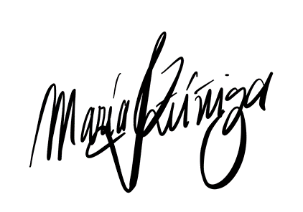

ORIGINAL: JEFE DE DIVISIÓN

María José Zúñiga

15/09/2021

x

Estatus y posibilidades de explotación biológicamente sustentables de los principales recursos pesqueros nacionales, año 2022

PRIMER INFORME

483259

Anchoveta de la Región de Valparaíso a la Región de Los Lagos